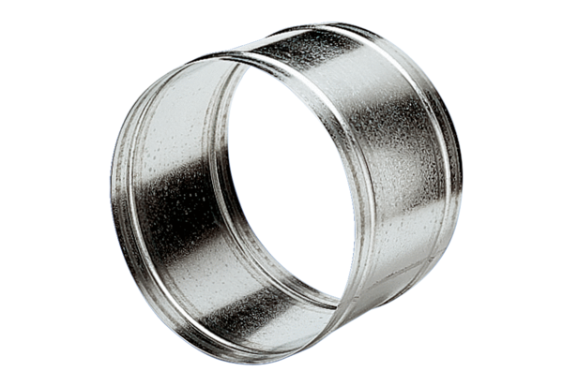Manchon de prolongation VH 25Unité de conditionnement : 1 pièceGamme: C
Numéro de référence : 0055.0031Fabricant : MAICO

